INDICAÇÃO Nº / 2026

Indico trabalhos de manutenção e a conservação das ruas da região do Cruzeiro.

EXCELENTÍSSIMO SENHOR PRESIDENTE DA CÂMARA MUNICIPAL DE SUMARÉ,

Nos termos do art. 214 do Regimento Interno da Câmara Municipal de Sumaré, solicito a Vossa Excelência o envio desta Indicação ao Excelentíssimo Senhor Prefeito Municipal de Sumaré, para trabalhos de manutenção e a conservação das ruas da região do Cruzeiro.
A presente solicitação se faz necessária tendo em vista as dificuldades que os munícipes encontram quando da necessidade de visita a um familiar, morador em alguma chácara, devido ao precário estado de conservação das ruas. Além disso, existe grande preocupação de todos se, em caso de urgência/emergência, houver a necessidade de atendimento por socorro móvel/ambulância, corpo de bombeiros ou viatura de polícia pois, não conseguirão acessar determinadas chácaras.
Ressalta-se ainda a importância de se oferecer aos agricultores condições de transportarem sua safra com segurança, e com a certeza de conseguirem ir e vir.
São essas as razões da presente INDICAÇÃO.
Aproveito a oportunidade para reiterar meus votos de elevada estima e consideração.

Sala das Sessões, 11 de Maio de 2.026
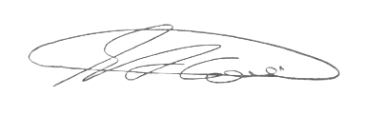

SEBASTIÃO ALVES CORREA
TIÃO CORREA – Vereador/PSDB

